

**Liceo Andrés Bello**

**Coordinación de Lenguas Traviesas**

**Prof.: Gabriel Martínez Vergara**

**NM 2**

Guía n°1

**Nombre**: ____________________________________________ Fecha: ___/___/_______ Curso: ______

Objetivo: Reforzar habilidades de lecto-escritura.

Actividad

A continuación, tienes un fragmento de la película *El gran dictador* de Charles Chaplin del año 1940. Léela con cuidado y responde a las preguntas que aparecen a continuación.

El Gran Dictador

Charles Chaplin

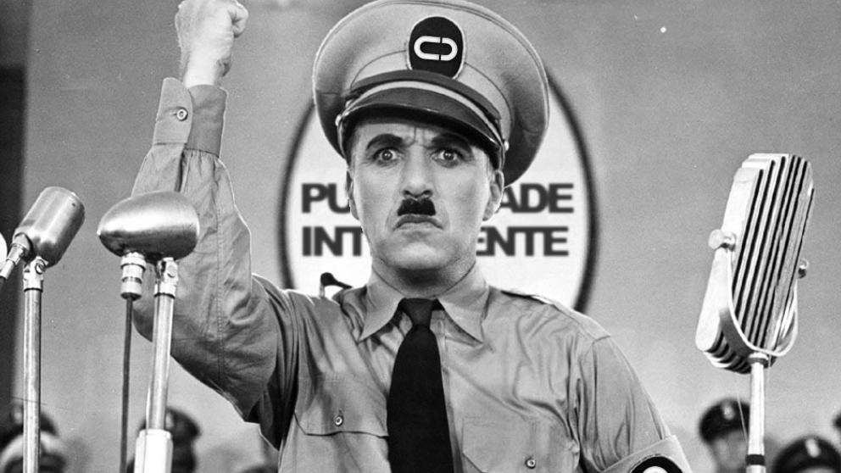

"Lo siento. Pero... yo no quiero ser emperador. Ese no es mi oficio, sino ayudar a todos si fuera posible. Blancos o negros. Judíos o gentiles. Tenemos que ayudarnos los unos a los otros; los seres humanos somos así. Queremos hacer felices a los demás, no hacernos desgraciados. No queremos odiar ni despreciar a nadie. En este mundo hay sitio para todos y la buena tierra es rica y puede alimentar a todos los seres. El camino de la vida puede ser libre y hermoso, pero lo hemos perdido. La codicia ha envenenado las armas, ha levantado barreras de odio, nos ha empujado hacia las miserias y las matanzas.

Hemos progresado muy deprisa, pero nos hemos encarcelado a nosotros mismos. El maquinismo, que crea abundancia, nos deja en la necesidad. Nuestro conocimiento nos ha hecho cínicos. Nuestra inteligencia, duros y secos. Pensamos demasiado, sentimos muy poco.

Más que máquinas necesitamos más humanidad. Más que inteligencia, tener bondad y dulzura.

Sin estas cualidades la vida será violenta, se perderá todo. Los aviones y la radio nos hacen sentirnos más cercanos. La verdadera naturaleza de estos inventos exige bondad humana, exige la hermandad universal que nos una a todos nosotros.

Ahora mismo, mi voz llega a millones de seres en todo el mundo, millones de hombres desesperados, mujeres y niños, víctimas de un sistema que hace torturar a los hombres y encarcelar a gentes inocentes. A los que puedan oírme, les digo: no desesperéis. La desdicha que padecemos no es más que la pasajera codicia y la amargura de hombres que temen seguir el camino del progreso humano.

El odio pasará y caerán los dictadores, y el poder que se le quitó al pueblo se le reintegrará al pueblo, y, así, mientras el Hombre exista, la libertad no perecerá.

Soldados:

No os entreguéis a ésos que en realidad os desprecian, os esclavizan, reglamentan vuestras vidas y os dicen qué tenéis que hacer, qué decir y qué sentir.

Os barren el cerebro, os ceban, os tratan como a ganado y como carne de cañón. No os entreguéis a estos individuos inhumanos, hombres máquina, con cerebros y corazones de máquina.

Vosotros no sois ganado, no sois máquinas, sois Hombres. Lleváis el amor de la Humanidad en vuestros corazones, no el odio. Sólo los que no aman odian, los que nos aman y los inhumanos.

Soldados:

No luchéis por la esclavitud, sino por la libertad. En el capítulo 17 de San Lucas se lee: "El Reino de Dios no está en un hombre, ni en un grupo de hombres, sino en todos los hombres..." Vosotros los hombres tenéis el poder. El poder de crear máquinas, el poder de crear felicidad, el poder de hacer esta vida libre y hermosa y convertirla en una maravillosa aventura.

En nombre de la democracia, utilicemos ese poder actuando todos unidos. Luchemos por un mundo nuevo, digno y noble que garantice a los hombres un trabajo, a la juventud un futuro y a la vejez seguridad. Pero bajo la promesa de esas cosas, las fieras subieron al poder. Pero mintieron; nunca han cumplido sus promesas ni nunca las cumplirán. Los dictadores son libres sólo ellos, pero esclavizan al pueblo. Luchemos ahora para hacer realidad lo prometido. Todos a luchar para liberar al mundo. Para derribar barreras nacionales, para eliminar la ambición, el odio y la intolerancia. Luchemos por el mundo de la razón. Un mundo donde la ciencia, el progreso, nos conduzca a todos a la felicidad.

Soldados:

En nombre de la democracia, debemos unirnos todos".

Para ver el fragmento:

<https://www.youtube.com/watch?v=SoZ4uYIqSoU>

I.- Para ir calentando motores. Estas preguntas son para que reflexiones brevemente sobre el texto, date el tiempo y escribe en pocas palabras qué se te viene a la mente al respecto:

2.- A partir de la imagen, y sobre todo si pudiste ver el video, ¿a quién hace referencia? Señala las pistas que te ayudaron a llegar a tu conclusión.

1.- ¿Sabes en qué estaba el mundo en 1940?

3.- ¿Crees que este mensaje aplica solo para su contexto específico u hoy también tiene sentido?

II.- Ahora vamos a ir argumentando. Tal como alcanzamos a presentar en clases, la idea es que este año logres seguir avanzando en cuanto a la argumentación. Para ello… hay que practicar.

1.- Brevemente explica con tus palabras en que consiste cada una de las partes de la argumentación. Trata de hacerlo con lo que recuerdes, luego puedes confirmar con tu cuaderno o internet.

Tesis:

Base:

Garantía:

Respaldo:

2.- Ahora te toca aplicar. En relación con el texto, te toca responder:

***¿Se puede relacionar el contenido del texto con nuestra realidad?***

Para responder esta pregunta deberás ofrecer dos bases con sus respectivas garantías y respaldos… vamos ordenando el asunto. Primero planifiquemos la escritura, en breves palabras hagamos el esquema argumentativo.

Tesis:

Base 2:

Garantía 2:

Respaldo 2:

Base 1:

Garantía 1:

Respaldo 1:

3.- Teniendo las ideas más claras, ahora toca llevarlo a texto. En esta ocasión debes tratar de terminar un texto integral y no un listado de ideas sin conexión, por lo que no servirá repetir lo mismo de los cuadros anteriores.